**BỘ CÔNG THƯƠNG**

**TRUNG TÂM THÔNG TIN CÔNG NGHIỆP VÀ THƯƠNG MẠI**

**BÁO CÁO**

**TÌNH HÌNH THỊ TRƯỜNG LOGISTICS TRUNG QUỐC**

**Số tháng 4/2018**

**THUỘC NHIỆM VỤ**

**“Xây dựng Hệ thống cung cấp, kết nối thông tin, dữ liệu logistics   
giai đoạn 2017-2020”**

**Hà Nội, tháng 1/2018**

**MỤC LỤC**

**1.** **Tình hình chung** 3

**2.** **Hoạt động vận tải** 4

***2.1.*** ***Tình hình vận tải nói chung:*** 4

***2.2.*** ***Vận chuyển đường sắt:*** 6

***2.3.*** ***Vận chuyển đường bộ*** 8

***2.4.*** ***Vận chuyển đường thủy*** 9

***2.5.*** ***Vận chuyển hàng không dân dụng:*** 10

***2.6.*** ***Vận chuyển đường ống*** 11

**3.** **Các hoạt động khác:** 11

***3.1.*** ***Cảng biển*** 11

***3.2.*** ***Phân tích sâu lĩnh vực logistics chuỗi cung ứng lạnh của Trung Quốc*** 13

**DANH MỤC HÌNH**

Hình 1: Tổng lượng vận chuyển hàng hóa của Trung Quốc các tháng 2017-2018 5

Hình 2: Cơ cấu vận chuyển hàng hóa của Trung Quốc quí 1/2018 6

Hình 3: Vận chuyển hàng hóa bằng đường sắt của Trung Quốc 7

Hình 4: Vận chuyển hàng hóa bằng đường bộ của Trung Quốc 8

Hình 5: Vận chuyển hàng hóa bằng đường thủy của Trung Quốc (10.000 tấn) 9

Hình 6: Vận chuyển hàng hóa bằng hàng không dân dụng của Trung Quốc (10.000 tấn) 10

Hình 7: Lượng hàng hóa qua các cảng chính của Trung Quốc (10.000 tấn) 11

Hình 8: Quy mô thị trường chuỗi cung ứng lạnh của Trung Quốc giai đoạn (2011-2020) (tỷ NDT) 14

Hình 9: Tốp 10 công ty kinh doanh chuỗi cung ứng lạnh của Trung Quốc 15

**DANH MỤC BẢNG**

Bảng 1:Các chỉ tiêu vận chuyển hàng hóa của Trung Quốc trong quí 1/2018 5

**NỘI DUNG BÁO CÁO**

1. **Tình hình chung**

Hoạt động logistics của Trung Quốc tăng lên trong tháng 3/2018 khi nền kinh tế tiếp tục có dấu hiệu khả quan.

Theo Ủy ban Cải cách và Phát triển Quốc gia Trung Quốc (NDRC), chỉ số hoạt động logistics tháng 3/2018 đạt 53,4%, tăng từ mức 50% trong tháng 2/2018 và kết thúc chuỗi giảm trong ba tháng liên tiếp,

Chỉ số phụ cho các đơn đặt hàng mới đã tăng lên 52,5% từ 50,4% trong tháng 2, trong khi đó doanh thu hàng tồn kho đạt 50,7%, tăng 5,1 điểm phần trăm so với tháng trước.

Chỉ số kỳ vọng kinh doanh của ngành vẫn vào khoảng 61%, cho thấy việc mở rộng hoạt động của cả hai ngành công nghiệp thượng lưu và hạ nguồn trong bối cảnh nhu cầu cải thiện.

Số liệu thống kê cho thấy sự tăng trưởng khi chỉ số các nhà quản lý thu mua sản xuất tăng lên 51,5 tháng trước, mức mạnh nhất trong năm nay và còn lại trong lãnh thổ mở rộng trong 20 tháng liên tiếp.

Năm 2017, Trung Quốc đã cắt giảm chi phí logistics xuống 88,16 tỷ nhân dân tệ (14 tỷ đô la Mỹ) như một phần của nỗ lực giảm gánh nặng cho các doanh nghiệp.

Theo Bộ Giao thông vận tải Trung Quốc, chi phí giảm do thu phí thấp hơn, hủy bỏ các thử nghiệm bắt buộc đối với xe thương mại và phí dịch vụ các công ty vận chuyển giảm.

Bộ Giao thông vận tải Trung Quốc sẽ áp dụng nhiều biện pháp để đảm bảo chi phí logistics sẽ tiếp tục giảm trong năm 2018, thông qua việc giảm các khoản thu phí và nâng cao hiệu quả của vận chuyển đường sắt.

Mặc dù đã giảm trong vài năm qua, chi phí logistics của Trung Quốc vẫn cao và chiếm 14,9% GDP trong năm 2016, cao hơn mức 8-9% ở các nước phát triển lớn.

Cắt giảm chi phí kinh doanh là một nhiệm vụ chính trong cải cách cơ cấu nguồn cung của Trung Quốc, góp phần cho sự phát triển theo chiều sâu của kinh tế nước này trong những năm tới.

Dự báo:

Theo NDRC, sự phát triển của ngành logistics đã ổn định và sẽ tiếp tục được cải thiện, đặt nền móng vững chắc cho sự tăng trưởng kinh tế trong quý II/2018.

Theo dự báo của Trung tâm Dự báo Khoa học thuộc Viện Hàn lâm Khoa học Trung Quốc, tổng giá trị của ngành logistics ở Trung Quốc sẽ đạt 280 nghìn tỷ NDT (43,5 nghìn tỷ USD) trong năm 2018, tăng 6,5% so với cùng kỳ năm ngoái.

Sự phát triển trong ngành công nghiệp sản xuất cao cấp và sự bùng nổ tiêu dùng sẽ thúc đẩy nhu cầu về dịch vụ logistics.

Năm 2018, các thiết bị hậu cần sẽ được nâng cấp và đổi mới trong logistics sẽ được thực hiện để nâng cao hiệu quả của ngành công nghiệp.

Dự kiến tổng doanh thu của ngành logistics sẽ vượt quá 9 nghìn tỷ NDT vào năm 2018, trong khi tổng chi phí của ngành sẽ đạt 12 nghìn tỷ NDT.

Các khoản đầu tư vào vận tải, kho bãi và ngành bưu chính sẽ duy trì tốc độ tăng trưởng 10% vào năm 2018.

1. **Hoạt động vận tải**
   1. **Tình hình vận tải nói chung:**

Theo số liệu của cơ quan thống kê quốc gia Trung Quốc, trong quí 1/2018, tổng lượng vận chuyển hàng hóa của Trung Quốc đạt trên 10 tỷ tấn, tăng 9,3 % so với cùng kỳ năm trước. Sau tháng 2/2018 hoạt động vận chuyển sụt giảm do kỳ nghỉ lễ Tết nguyên đán kéo dài, vận chuyển hàng hóa đã tăng trở lại trong tháng 3/2018, đạt 3,9 tỷ tấn, tăng 11% so với tháng 3/2017.

Nếu tính chu kỳ kinh doanh vẫn được đảm bảo, khối lượng vận chuyển sẽ tiếp tục tăng trong các tháng tới.

Hình 1: Tổng lượng vận chuyển hàng hóa của Trung Quốc các tháng 2017-2018

Nguồn: tính toán từ số liệu của cơ quan thống kê quốc gia Trung Quốc

Bảng 1: Các chỉ tiêu vận chuyển hàng hóa của Trung Quốc trong quí 1/2018

|  |  |  |  |
| --- | --- | --- | --- |
|  | **Lượng**  **(10.000 tấn)** | **Tỷ trọng (%)** | **So cùng kỳ (%)** |
| Tổng | 961,459 | 100.00 | 9.3 |
| Đường sắt | 91,364 | 9.50 | 15.5 |
| Đường bộ | 720,524 | 74.94 | 8.9 |
| Đường thủy | 149,414 | 15.54 | 7.7 |
| Hàng không dân dụng | 157 | 0.02 | 4.5 |

Nguồn: tính toán từ số liệu của cơ quan thống kê quốc gia Trung Quốc

Nếu tính chu kỳ kinh doanh vẫn được đảm bảo, khối lượng vận chuyển sẽ tiếp tục tăng trong các tháng tới.

Trong quí 1/2018, vận chuyển đường bộ vẫn chiếm tới gần 75% tổng lượng hàng hóa của Trung Quốc, tiếp theo là đường thủy với 15,54% và đường sắt 9,5%. Vận chuyển hàng hóa đường không dân dụng vẫn chiếm tỷ lệ không đáng kể chỉ khoảng 0,02%.

**Hình 2: Cơ cấu vận chuyển hàng hóa của Trung Quốc quí 1/2018**

Nguồn: tính toán từ số liệu của cơ quan thống kê quốc gia Trung Quốc

* 1. **Vận chuyển đường sắt:**

Vận chuyển hàng hóa bằng đường sắt của Trung Quốc đạt khoảng 913 triệu tấn trong quí 1/2018, tăng 15,5% so với cùng kỳ năm trước.

Vận chuyển đường sắt đã có sự tăng trưởng bứt phát trong tháng 1/2018, tạm lắng vào tháng 2/2018 do nghỉ tết nguyên đán nhưng dự báo sẽ tiếp tục xu hướng tăng trưởng trong thời gian tới.

Những nỗ lực của Trung Quốc trong việc phát triển tuyến đường sắt liên vận đến châu Âu đang hứa hẹn tương lai tươi sáng cho ngành đường sắt nước này. Đây cũng là một phần của mục tiêu tham vọng trong chiến lược Vành đai- Con đường của Trung Quốc.

**Hình 3: Vận chuyển hàng hóa bằng đường sắt của Trung Quốc**

**(10.000 tấn)**

Nguồn: tính toán từ số liệu của cơ quan thống kê quốc gia Trung Quốc

Trung Quốc có kế hoạch kết nối các nước Đông Nam Á với khu vực phía tây Vân Nam thông qua một loạt tuyến đường sắt cao tốc. Có ba tuyến đường đã được lên kế hoạch, đó là tuyến trung tâm chạy qua Lào, Thái Lan và Malaysia để đến Singapore, tuyến phía tây chạy qua Myanmar và tuyến phía đông chạy qua Việt Nam, Campuchia.

Hiện các tuyến đường đang ở những giai đoạn phát triển khác nhau. Dự án này đại diện cho một số đầu tư đường sắt quan trọng nhất và có tác động lớn nhất của [Trung Quốc](https://thanhnien.vn/kinh-doanh/trung-quoc-phat-hanh-trai-phieu-phuc-vu-phat-kien-vanh-dai-con-duong-929202.html).

Ngoài ra, Trung Quốc đang thay thế những chiếc tàu hỏa ở thời kỳ thuộc địa bằng những chiếc tàu mới và nhanh hơn tại các nước châu Phi, từ Ethiopia đến Senegal. Một trong những dự án đường sắt quan trọng là đường sắt tiêu chuẩn Standard Gauge Railway nối thành phố cảng Mombasa của Kenya với các nước láng giềng, bao gồm Rwanda và Uganda thông qua một mạng lưới các tuyến đường cao tốc. Tuyến đường vận chuyển hàng hóa và hành khách trị giá 3,8 tỉ USD nối giữa Mombasa và thủ đô Nairobi của Kenya bắt đầu hoạt động vào năm ngoái. Nó giúp giảm thời gian vận chuyển xuống một nửa, còn khoảng 5 giờ, đồng thời giảm chi phí vận chuyển hàng hóa.

* 1. **Vận chuyển đường bộ**

Quí 1/2018, vận chuyển hàng hóa bằng đường bộ của Trung Quốc đạt trên 7,2 tỷ tấn, tăng 9,5% so với cùng kỳ năm ngoái và chiếm tới 95% tổng lượng hàng hóa vận chuyển trong quí. Trước đó, vận chuyển hàng hóa bằng đường bộ đã giảm 4 tháng liên tiếp (từ tháng 12/2017-2/2018).

**Hình 4: Vận chuyển hàng hóa bằng đường bộ của Trung Quốc**

**(10.000 tấn)**

Nguồn: tính toán từ số liệu của cơ quan thống kê quốc gia Trung Quốc

Trong chiến lược Vành đai- Con đường của Trung Quốc, vành đai trên bộ là một tuyến đường được thiết kế gồm 3 nhánh chính: Nối từ Trung Quốc qua Trung Á và Nga tới châu Âu (vùng Baltic); từ Trung Quốc qua Trung Á, Tây Á đến Vịnh Ba Tư, Địa Trung Hải và từ Trung Quốc đến Đông Nam Á, Nam Á và Ấn Độ Dương. Con đường được xây dựng với mục tiêu hình thành cầu nối Âu-Á và phát triển các hành lang kinh tế Trung Quốc với Mông Cổ, Nga, Trung Á và Đông Nam Á.

* 1. **Vận chuyển đường thủy**

Quí 1/2018, vận chuyển bằng đường thủy của Trung Quốc đạt trên 1,49 tỷ tấn, tăng 7,7% so với cùng kỳ năm trước và chiếm 15,5% tổng lượng hàng hóa vận chuyển Trung Quốc trong quí. Vận chuyển bằng đường thủy cũng giảm 3 tháng liên tiếp từ tháng 12/2017-2/2018, một phần do tính chu kỳ.

**Hình 5: Vận chuyển hàng hóa bằng đường thủy của Trung Quốc (10.000 tấn)**

Nguồn: tính toán từ số liệu của cơ quan thống kê quốc gia Trung Quốc

“Con đường tơ lụa trên biển thế kỷ 21” chạy từ bờ biển phía Đông Trung Quốc qua Biển Đông và Ấn Độ Dương, sang châu Âu và đến Nam Thái Bình Dương. Ngoài việc tạo ra một vành đai giao thông trên biển, tuyến đường này còn mang hàm ý xây dựng các hành lang kinh tế qua Ấn Độ Dương, kết nối Trung Quốc với Nam Á, Trung Đông, châu Phi và Địa Trung Hải.

* 1. **Vận chuyển hàng không dân dụng:**

Vận chuyển hàng hóa bằng đường hàng không dân dụng chỉ chiếm một tỷ trọng rất nhỏ trong vận chuyển hàng hóa của Trung Quốc, đạt gần 1,6 triệu tấn trong quí 1/2018, tăng 4,5% so với quí 1/2017.

**Hình 6: Vận chuyển hàng hóa bằng hàng không dân dụng của Trung Quốc (10.000 tấn)**

Nguồn: tính toán từ số liệu của cơ quan thống kê quốc gia Trung Quốc

Ngành công nghiệp hàng không của Trung Quốc dự báo ​​sẽ phát triển mạnh vào năm 2018, sau một loạt các chính sách thuận lợi mà Chính phủ Trung Quốc ban hành.

Theo Cục Hàng không Dân dụng Trung Quốc (CAAC, các quy định mới cho phép các công ty nhà nước và tư nhân đầu tư độc lập hoặc cùng nhau trong ngành hàng không của Trung Quốc có hiệu lực vào ngày 19 tháng 1 năm 2018 để thúc đẩy sự phát triển lành mạnh của ngành công nghiệp này/

Chính sách này đổi mới đầu tư vào ngành hàng không, mở đường cho việc tái cơ cấu sở hữu trong ba hãng hàng không lớn nhất của quốc gia, bao gồm Air China, China Eastern Airlines và China Southern Airlines, trong tương lai.

Chính sách mới cũng cung cấp nhiều cơ hội đầu tư mới trong các lĩnh vực khác nhau của ngành hàng không dân dụng của Trung Quốc.

* 1. **Vận chuyển đường ống**

Đường ống dẫn dầu trị giá 1,5 tỉ USD chạy từ Kyaukpyu (Myanmar) đến Côn Minh (Trung Quốc) bắt đầu hoạt động vào năm ngoái, cho phép các nguồn cung dầu thô từ Trung Đông và châu Phi đến Trung Quốc đi nhanh hơn vì không cần phải đi qua eo biển Malacca và Biển Đông.

Đường ống này được thiết kế để có thể vận chuyển 22 triệu tấn dầu thô mỗi năm, chiếm khoảng 5% lượng hàng nhập khẩu hằng năm của Trung Quốc. Hiện kế hoạch xây dựng một cảng nước sâu trị giá 7,3 tỉ USD cũng đang được đàm phán. Nếu thành công thì đây sẽ là đầu tư lớn nhất của Trung Quốc vào Myanmar.

1. **Các hoạt động khác:**
   1. ***Cảng biển***

Lượng hàng hóa qua các cảng biển của Trung Quốc trong quí 1/2018 đạt gần 2,2 tỷ tấn, tăng 2,6% so với cùng kỳ năm ngoái.

**Hình 7:** **Lượng hàng hóa qua các cảng chính của Trung Quốc**

**(10.000 tấn)**

Nguồn: tính toán từ số liệu của cơ quan thống kê quốc gia Trung Quốc

Cảng biển giữ vai trò đặc biệt đối với hoạt động thương mại và kinh tế Trung Quốc. Trung Quốc là nước xuất khẩu lớn nhất và cũng là nước nhập khẩu lớn thứ hai thế giới – nền kinh tế của Trung Quốc gắn bó chặt chẽ với thương mại toàn cầu. Ngoài việc hỗ trợ thương mại, các cảng biển còn có giá trị kinh tế đa dạng hơn, ví dụ như nắm bắt những dữ liệu quý giá về hậu cần vận tải và kinh tế địa phương. Cảng biển là cơ sở để phát triển các ngành dịch vụ liên quan đến hàng hải – như bảo hiểm, tư vấn và thu thập các chỉ số công nghiệp chủ chốt.

Trung Quốc đang nỗ lực đẩy mạnh các bước đi nhằm thể hiện vai trò một cường quốc biển. Do đó Trung Quốc cũng đang đầu tư rất lớn vào hạ tầng cảng biển trên quy mô toàn cầu.

Trung Quốc có 34 cảng lớn và hơn 2000 cảng nhỏ. chủ yếu là cảng biển (trừ các cảng như Thượng Hải, Nam Kinh và Nantong dọc theo sông Trường Giang và Quảng Châu trong vùng châu thổ sông Pearl) mở cửa với biển Vàng (Bo Hải), eo biển Đài Loan, sông Trân Châu và Biển Đông trong khi sau đó bao gồm các cảng nằm dọc theo các con sông lớn và nhỏ của Trung Quốc. Đó là các cảng: 1. Đại Liên 2. Yingkou 3. Cẩm Châu 4. Tần Hoàng Đảo 5. Thiên Tân 6. Yên Đài 7. Uy Hải 8. Thanh Đảo 9. Nhật Chiếu 10. Liên Vân Châu 11. Nam Thông 12. Trấn Giang 13. Jiangyin 14. Nam Kinh 15. Thượng Hải 16. Ningbo 17. Zhoushan 18. Taizhou (phía bắc của Ôn Châu) 19. Ôn Châu 20. Taizhou (Nam Ôn Châu) 21. Changle 22. Tuyền Châu 23. Hạ Môn 24.Sán Đầu 25. Jieyang 26. Quảng Châu 27. Chu Hải 28. Thâm Quyến 29. Trạm Giang 30. Bắc Hải 31. Fangchenggang 32. Haikou 33. Basuo 34. Tam Á

Việc xây dựng cảng cũng là một thị trường lớn cho ngành xây dựng và lắp máy của Trung Quốc, trong bối cảnh thị trường trong nước đang bão hòa. China Communications Construction của Trung Quốc, công ty xây dựng cảng lớn nhất thế giới, đã xây dựng 95 âu tàu cảng biển nước sâu và bán hơn 750 cần cẩu container cho cảng biển bên ngoài Trung Quốc đến cuối năm 2016.

**Hình 8:** **Đầu tư của Trung Quốc vào các cảng biển trên toàn cầu**

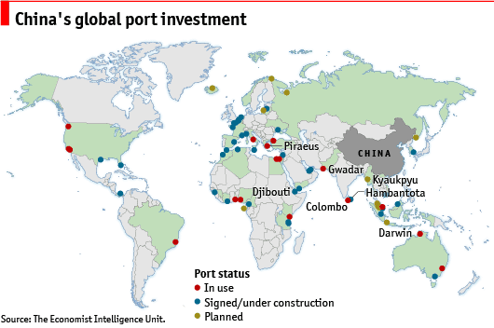

* 1. ***Phân tích sâu lĩnh vực logistics chuỗi cung ứng lạnh của Trung Quốc***

***Báo cáo tháng này sẽ tập trung phân tích sâu về các vấn đề logistics trong chuỗi cung ứng lạnh của Trung Quốc***

Nhận định chung: Ngành công nghiệp chuỗi cung ứng chuyền lạnh ở Trung Quốc đã bước vào thời kỳ phát triển vàng - với nhiều cơ hội trong từng khâu của chuỗi giá trị.

Nền kinh tế cải thiện và thu nhập hộ gia đình tăng lên, người tiêu dùng Trung Quốc đã yêu cầu các tiêu chuẩn cao hơn về an toàn, sức khỏe và chất lượng cuộc sống. Tuy nhiên, có sự lo ngại ngày càng tăng về an toàn thực phẩm và dược phẩm, đặc biệt là với sự phổ biến ngày càng tăng của việc mua sản phẩm tươi sống trực tuyến.

Logistics chuỗi cung ứng lạnh tạo thành nền tảng để cung cấp các sản phẩm dễ hỏng - rau quả tươi, thịt, sữa, các sản phẩm nuôi trồng thủy sản, hoa tươi và các sản phẩm y tế - thuốc, thuốc thử, vắc-xin, các sản phẩm sinh học - có nhiệt độ nghiêm ngặt, độ ẩm và các yêu cầu về môi trường khác .

Thị trường chuỗi cung ứng lạnh của Trung Quốc đã tăng hơn 20% trong năm năm qua, tăng từ 80 tỷ RMB năm 2011 lên 160 tỷ RMB vào năm 2015. Nhu cầu về thực phẩm và thuốc tươi sẽ tăng lên sẽ tiếp tục thúc đẩy tăng trưởng trong ngành công nghiệp dây chuyền lạnh - L.E.K. Tư vấn dự đoán ngành công nghiệp dây chuyền lạnh sẽ trị giá 400 tỷ RMB vào năm 2020, với vận tải chiếm 40% thị trường, kho lạnh 30% và phần còn lại của thị trường sẽ là các dịch vụ khác.

**Hình 9: Quy mô thị trường chuỗi cung ứng lạnh của Trung Quốc giai đoạn (2011-2020) (tỷ NDT)**

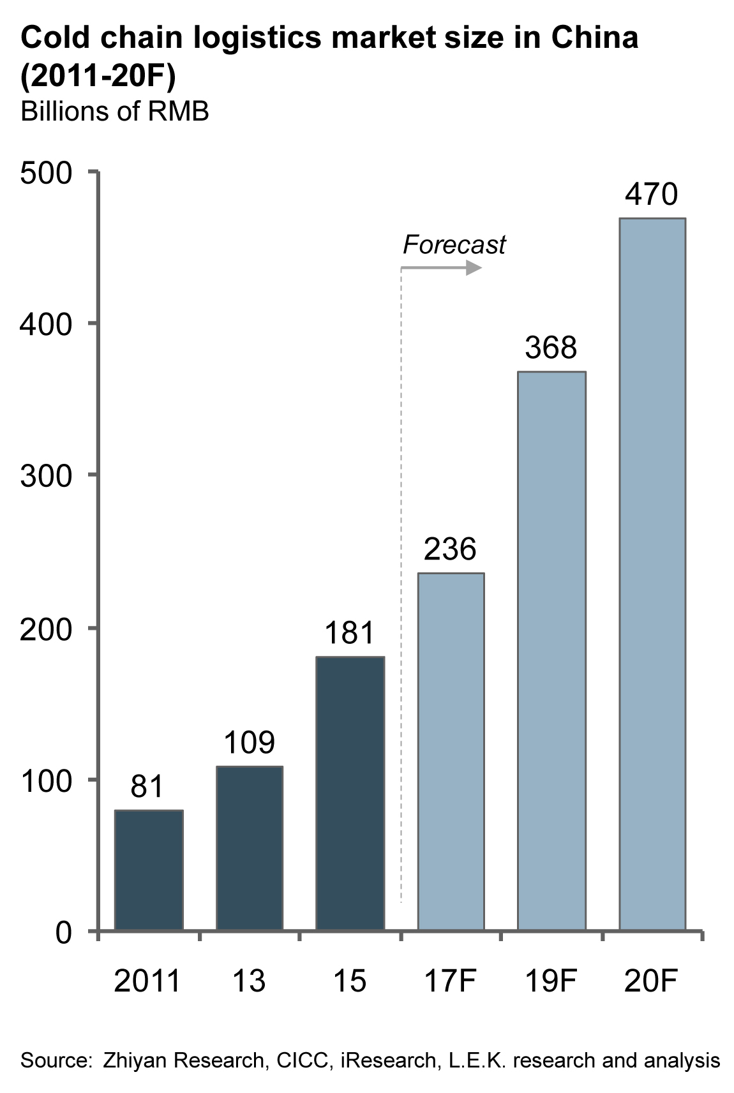

Mặc dù tăng trưởng đáng kể này, sự phát triển của ngành công nghiệp dây chuyền lạnh của Trung Quốc vẫn còn trong giai đoạn trứng nước. Thị trường vô cùng phân tán; Liên đoàn Hậu cần của Trung Quốc về Tiếp vận và Mua hàng Ủy ban Hậu cần Chuỗi Lạnh ước tính rằng doanh thu từ 100 công ty hậu cần chuỗi lạnh hàng đầu chiếm ít hơn 10% tổng thị trường.

**Hình 10: Tốp 10 công ty kinh doanh chuỗi cung ứng lạnh của Trung Quốc**

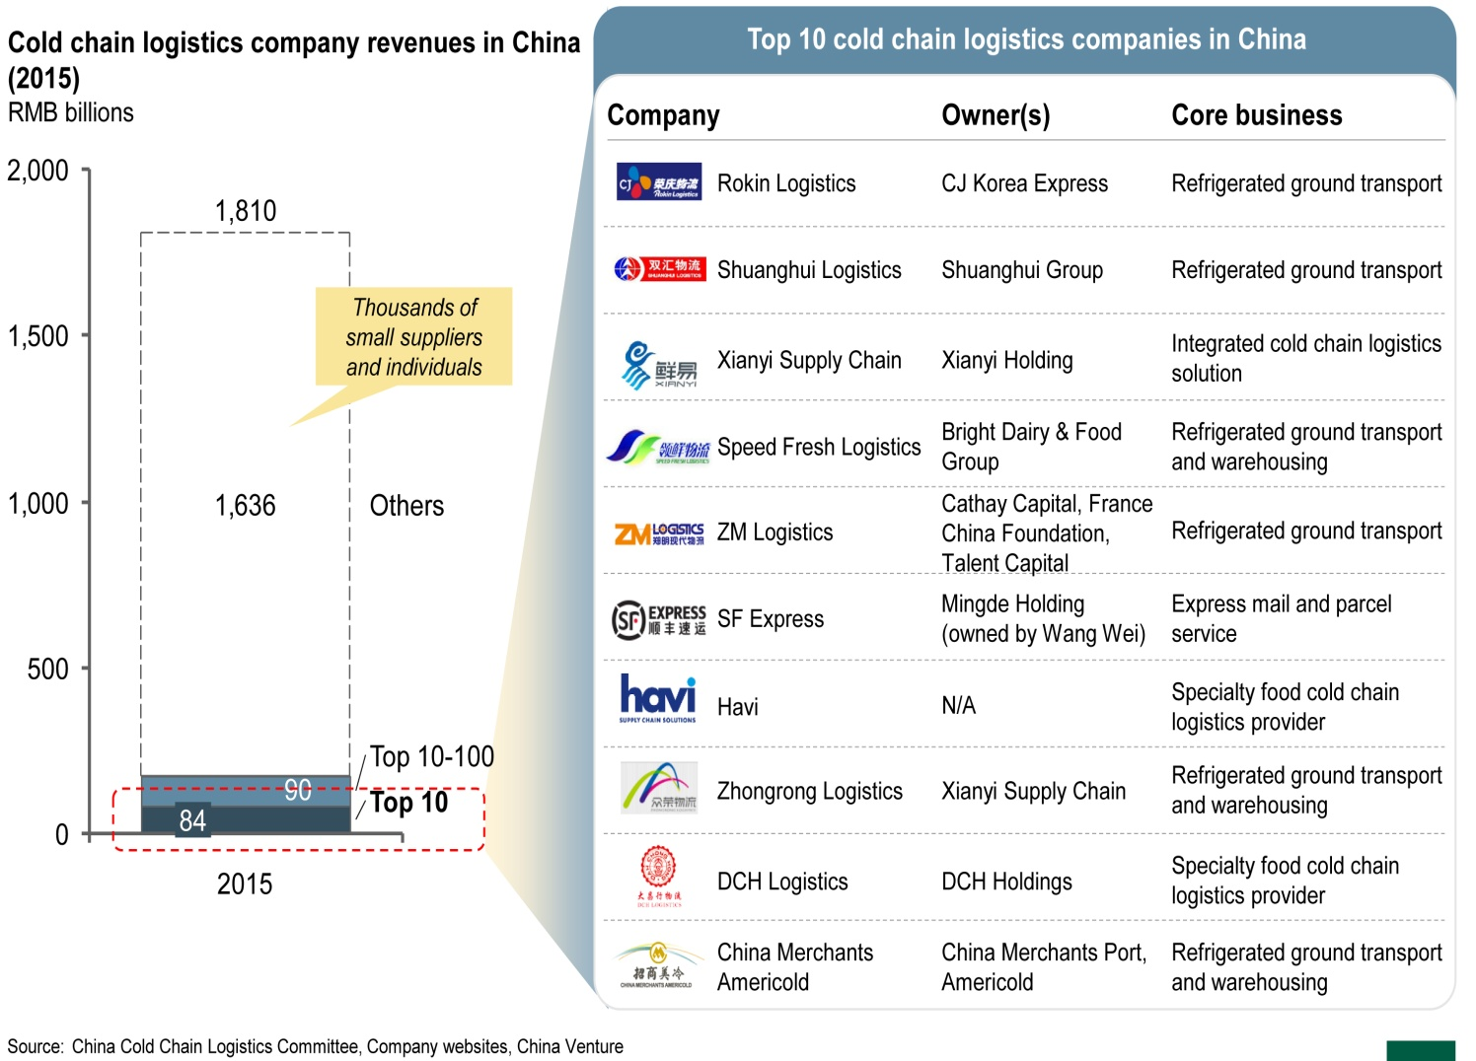

Mặc dù thị trường đang phát triển nhanh chóng, sự không ổn định và “vỡ” của chuỗi lạnh vẫn là một vấn đề nghiêm trọng. Do quyền sở hữu của khâu trong chuỗi lạnh - kho bãi, vận chuyển mặt đất, vận tải hàng không, sân bay, phân phối và các dịch vụ khác — bị phân mảnh, việc thiếu kiểm soát quá trình đầu cuối sẽ dẫn đến việc quản lý kém chất lượng. Ngoài ra, việc sử dụng công nghệ giám sát nhiệt độ, hệ thống thông tin và các hình thức hỗ trợ kỹ thuật khác vẫn còn hạn chế. Kết quả là, tỷ lệ tổn thất hàng hóa đối với sản phẩm tươi trong chuỗi lạnh là khoảng 20-30% - cao hơn nhiều so với mức trung bình 5-10% ở các nước phát triển.

Trong những năm gần đây, chính phủ Trung Quốc đã phối hợp với các hiệp hội công nghiệp để đưa ra một loạt các tiêu chuẩn và chính sách để điều tiết và thúc đẩy sự phát triển của thị trường hậu cần chuỗi lạnh. Liên quan đến tiêu chuẩn công nghiệp, Tổng cục Quản lý chất lượng, Kiểm tra và Kiểm dịch và Tiêu chuẩn hóa Trung Quốc đã ban hành Thông số hoạt động đầu tiên cho hậu cần chuỗi lạnh (GB / T22842-2012) vào cuối năm 2012. Trong năm 2014, Ủy ban Cải cách và Phát triển Quốc gia đã ban hành các hướng dẫn cho các dịch vụ hậu cần chuỗi lạnh cho các sản phẩm nuôi trồng thủy sản (GB/ T 31080-2014). Đồng thời, Hiệp hội Vận tải Hàng không Quốc tế (IATA) đã ban hành một giấy chứng nhận chính thức, “CEIV Pharma”, cho các dự án hậu cần y tế cho Trung Quốc. Vào tháng 2 năm 2016, Sân bay Quốc tế Phố Đông Thượng Hải là sân bay đầu tiên và duy nhất đạt được chứng nhận CEIV Pharma.

Ngoài ra, Chính phủ Trung Quốc trong năm 2016 đã nhấn mạnh lại kế hoạch đẩy nhanh phát triển ngành logistics thông qua chuỗi lạnh trong các dự án thí điểm.

Phân tích chuỗi giá trị: Giao thông, Lưu trữ, Thiết bị và 3PL

Vận chuyển hàng không và mặt đất trong logistics chuỗi lạnh có các vai trò khác nhau do đặc điểm tương ứng của chúng. Giao thông vận tải mặt đất thường liên quan đến việc sử dụng xe tải lạnh có chi phí hiệu quả cao, linh hoạt và đáng tin cậy, cho phép giao hàng tận nhà, và có tỷ lệ thiệt hại hàng hóa thấp do công nghệ kiểm soát nhiệt độ tương đối trưởng thành. Ngược lại, vận tải hàng không cung cấp vận chuyển hàng hóa hiệu quả và an toàn, nhưng bị hạn chế bởi chi phí cao và khối lượng hạn chế - và do đó dành riêng cho hàng hóa có giá trị cao với các yêu cầu giao hàng nghiêm ngặt như thuốc, hoa và các sản phẩm thủy sản đắt tiền. Tuy nhiên, do dây chuyền lạnh dễ bị “vỡ” trong kết nối giao thông mặt đất, việc sử dụng phương tiện vận chuyển hàng không có khả năng mang lại khả năng thiệt hại hàng hóa cao hơn.

Sau sự phát triển của ngành công nghiệp hậu cần chuỗi lạnh, thị trường kho bãi có kiểm soát nhiệt độ của Trung Quốc cũng đã tăng trưởng nhanh chóng. Theo Hiệp hội Kho lạnh Quốc tế (IARW), tổng trữ lượng kho lạnh quốc gia tăng từ 13 triệu mét vuông trong năm 2008 lên 76 triệu mét vuông vào năm 2014. Công ty TNHH Phát triển Hậu cần Runheng Giang Tô, Tập đoàn Yurun, Sơn Đông Yangchun và Chenzhou Yijie Logistics là những công ty hàng đầu trong nước trong thị trường kho lạnh.

Để theo kịp với sự tăng trưởng nhanh chóng của vận tải hàng không trong chuỗi lạnh, một số kho kiểm soát nhiệt độ đã được xây dựng xung quanh các sân bay và Khu Kinh tế Sân bay xung quanh. Các sân bay nội địa hàng đầu tại Trung Quốc có sức chứa lạnh bao gồm Sân bay Phố Đông (Thượng Hải), Sân bay Bạch Vân (Quảng Châu) và Sân bay Côn Minh. Các công ty như Xiamen Wanxiang Cold Chain Logistics Center, Trung tâm sản xuất đông lạnh và tươi sống Trung Quốc, và Công ty Logistics Logistics hàng hóa của Stater Logistics đã đầu tư mạnh vào cơ sở hạ tầng kho lạnh tại Khu kinh tế sân bay xung quanh trong những năm gần đây.

Đối với giao thông mặt đất, có ba nhóm chính tham gia thị trường gồm: các công ty vận tải đường bộ truyền thống, nhà cung cấp sản phẩm tươi sống hoặc các công ty thương mại và các nhà cung cấp dịch vụ hậu cần chuỗi lạnh đặc biệt.

Các công ty vận tải đường bộ truyền thống như Rokin Logistics, Zhengming Modern Logistics tham gia vào thị trường chuỗi lạnh bằng cách cung cấp các dịch vụ vận chuyển có kiểm soát nhiệt độ và không được kiểm soát nhiệt độ.

Trong nhóm thứ hai, các phòng hậu cần chuỗi lạnh được thành lập bởi các nhà cung cấp sản phẩm tươi sống hoặc các công ty thương mại để lưu trữ và vận chuyển khối lượng lớn nguyên liệu hoặc thành phẩm và dần dần phát triển thành các công ty logistics chuỗi cung ứng lạnh lớn hơn. Ví dụ về các spinouts như Shuanghui Logistics của Shuanghui Group, Xianyi của Zhongpin Food, và Speed ​​Fresh Logistics của Bright Food. Với chuyên môn hóa ngày càng tăng của hậu cần chuỗi lạnh, các nhà cung cấp dịch vụ hậu cần đã nổi lên, chuyên vận chuyển hàng hóa được kiểm soát nhiệt độ với các tính năng bổ sung như vận tải đường dài hoặc giao hàng dặm cuối cùng. Các công ty trong nước (ví dụ: Zhongrong Logistics, DCH Logistics), các công ty đa quốc gia (ví dụ: Havi) và các liên doanh (ví dụ: China Merchants Americold) đều có mặt trong lĩnh vực mới nổi này của thị trường.

Các công ty hàng không và các công ty dịch vụ chuyển phát nhanh và bưu kiện lớn là hai nhà cung cấp dịch vụ vận tải hàng lạnh chính tại Trung Quốc. Với nhu cầu thị trường ngày càng tăng đối với các dịch vụ dây chuyền lạnh chất lượng cao, nhiều hãng hàng không đã thành lập các công ty con vận chuyển hàng hóa để cung cấp dịch vụ vận chuyển hàng hóa hàng không. Các hãng hàng không mở rộng danh mục đầu tư của họ để cung cấp dịch vụ chuyển phát nhanh dây chuyền lạnh bằng cách mua các tàu sân bay chở hàng mới hoặc sử dụng khoang hàng hóa của máy bay chở khách hiện có để vận chuyển hàng hóa ở nhiệt độ thấp. Các công ty trong nước như Air China Cargo và China Cargo Airlines sử dụng điều khiển nhiệt độ thụ động để cung cấp dịch vụ vận chuyển dây chuyền lạnh, trong khi các công ty đa quốc gia như Lufthansa Cargo, Singapore Airlines Cargo và Emirates SkyCargo cung cấp nhiều dịch vụ tùy chỉnh hơn dựa trên bản chất của vận chuyển Các mặt hàng.

Ngoài ra, một số công ty chuyển phát nhanh và bưu kiện có quy mô lớn đã đa dạng hóa các dịch vụ của họ để cung cấp vận tải hàng không lạnh. Ba nhà cung cấp trong nước hiện đang cung cấp dịch vụ logistics chuỗi lạnh thông qua đội tàu vận tải hàng không của họ - China Post, SF Express và YT Express. Trong khi người chơi trong nước chủ yếu cung cấp các dịch vụ dây chuyền lạnh cơ bản, các công ty đa quốc gia như FedEx, Ups và DHL sử dụng các hệ thống CNTT phức tạp và phức tạp hơn để cung cấp giải pháp dây chuyền lạnh tùy chỉnh.

Cơ sở hạ tầng giao thông mặt đất đã có những cải tiến liên tục trong những năm gần đây. Tuy nhiên, thị trường cho các nhà cung cấp xe tải lạnh ở Trung Quốc vẫn bị phân mảnh - mười nhà cung cấp hàng đầu, bao gồm Zhenjiang Kangfei Auto và CLW Special Auto, chỉ chiếm 26% thị phần.

Một loạt các bước được yêu cầu cho các sản phẩm được kiểm soát nhiệt độ để di chuyển dọc theo chuỗi lạnh. Dây chuyền lạnh có thể được chia thành các phân đoạn sau: kho bãi, vận tải mặt đất, vận chuyển hàng không, phân phối, cung cấp hạ tầng (thiết bị, hệ thống, dịch vụ cơ bản, vv) và nhà cung cấp dịch vụ logistics của bên thứ ba (3PL).

Cơ sở hạ tầng vận tải hàng không cho các sản phẩm đông lạnh trong nước tiếp tục tụt hậu so với các đối tác quốc tế, đặc biệt là đối với các thùng chứa có kiểm soát nhiệt độ. Các ULD động sử dụng đá và khí hoá lỏng để kiểm soát nhiệt độ vận chuyển, trong khi Active ULDs sử dụng các chất làm lạnh kết hợp với các hệ thống làm mát và cơ khí hoặc điện để cung cấp kiểm soát nhiệt độ chính xác hơn. Envirotainer (Thụy Sĩ) và Csafe (Mỹ) là hai nhà sản xuất đa quốc gia có kiểm soát nhiệt độ hàng đầu ULD; các doanh nghiệp Trung Quốc trong nước vẫn chưa tham gia vào thị trường này.

Việc áp dụng các ULD hoạt động ở Trung Quốc rất hạn chế vì ba lý do. Thứ nhất, máy bay thân hẹp thu hẹp phần lớn khả năng vận tải hàng không của Trung Quốc. Do các active ULD có kích thước lớn hơn các ULD thụ động, sự tương thích của các active ULD được giới hạn cho các tàu sân bay chở hàng hoặc máy bay thân rộng, chiếm chưa tới 15% thị trường. Thứ hai, khi dây chuyền lạnh dễ bị phá vỡ trong kết nối mặt đất, các cải tiến trong hệ thống kiểm soát nhiệt độ hàng hóa không khí có ít tác động đến hệ thống lạnh. Cuối cùng, vì thị trường logistics vận chuyển hàng lạnh là tương đối mới ở Trung Quốc, các khoản đầu tư trả trước lớn cần thiết để xây dựng năng lực nhiệt độ hoạt động chưa khả thi về mặt kinh tế cho các hãng vận tải hàng không ở Trung Quốc.

Số lượng các nhà cung cấp chuỗi cung ứng dịch vụ hậu cần đặc biệt của bên thứ ba (3PL) cung cấp dịch vụ tích hợp đã phát triển trong những năm gần đây. Một mô hình "một cửa" để cung cấp các giải pháp hậu cần từ đầu đến cuối đã được ngành công nghiệp dây chuyền lạnh tại Trung Quốc ưa chuộng. Các công ty hàng đầu trong nước bao gồm chuỗi lạnh HNA, chuỗi cung ứng dược phẩm Suntone, Wuhan Lanesync và Your Logistics. Nhìn về tương lai, ngành công nghiệp dây chuyền lạnh sẽ hướng tới hiệu quả cao hơn, tối ưu hóa logistics từ đầu đến cuối, cung cấp các giải pháp chuỗi lạnh “một cửa” và tận dụng sự phát triển nhanh chóng của các nhà cung cấp 3PL.